Технологическая карта урока по технологии
План-конспект урока

 | ФИО (полностью) | Масленникова Елена Николаевна
 | Место работы | Раменская МОУ СОШ № 4
 | Должность | Учитель начальных классов
 | Предмет | технология
 | Класс | 2
 | Тема и номер урока в теме | «Технологические операции ручной обработки материалов». № 13
 | Предметная программа и её автор | Технология. Е.А. Лутцева
 | Цель урока: | Создание условий для освоения техникой конструирования из комбинированных материалов
 | Тип урока | Урок открытия нового знания
 | Модель организации УПД младших школьников | АРМ учителя-класс
 | Необходимое оборудование | Цветной картон, ножницы, карандаш, клей, салфетка, ватные палочки, фломастеры, прищепки, трафареты туловища овечки
 | Структура и ход урока

№ | Этап  урока | Решаемая задача | Деятельность ученика | Деятельность учителя  (с указанием действий с ЭОР, например, демонстрация) | Название используемых ЭОР, гиперссылка | Время  (в мин.)
1 | 2 |  | 3 | 4 | 5 | 6
1 | Адаптационный этап | Самоопределение к деятельности. Эмоциональная, психологическая и мотивационная подготовка учащихся к усвоению изучаемого материала. | Вспоминают правила работы с разными материалами | Проверяет готовность учащихся к уроку. |  | 2
2 | Основной этап | Актуализация знаний. Разрешение интеллектуального затруднения  Учить проявлять стремление к созидательной творческой деятельности, соблюдать организованность, дисциплинированность на уроке. | Слушают учителя. Анализируют информацию, рассматривают образцы изделий, отвечают на вопросы | Учитель рассказывает легенду о происхождении Восточного гороскопа  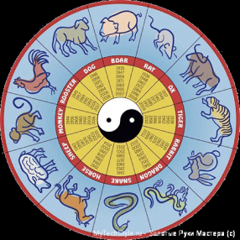  Предлагает предположить, какой будет следующий год  Показывает изображения животных |  | 7
 |  |  | Вступают в диалог  Комментируют, дополняют ответы одноклассников | 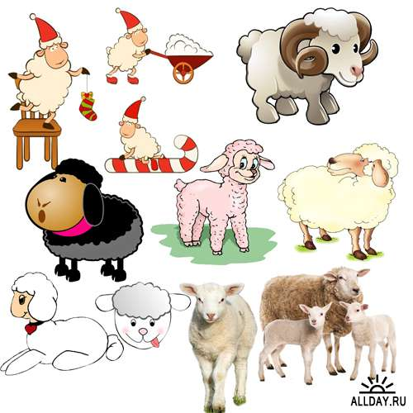  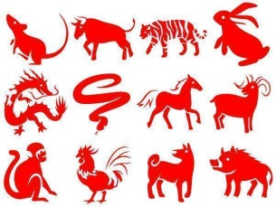  Проводит беседу  -При помощи каких материалов мы сможем сделать овечку?  -Какие этапы выполнения работы нам необходимы  -При помощи каких материалов мы сможем сделать овечку?  -Чем можно заменить прищепки?  -Чем можно украсить овечку?
 | Физкультминутка | Снятие напряжения | Выполняют упражнения | Проводит физкультминутку | http://viki.rdf.ru/item/3848/ | 2
3 | Творческий этап | Первичное применение знаний. Формирование умения выстраивать последовательность реализации собственного замысла.  Обучение принимать роль в учебном сотрудничестве работать по этапам под руководством учителя, находить несколько способов выполнения работы | Выполненяют работу по образцу:  планируют работу, устанавливают связи между компонентами модели , обсуждают ее с товарищами, распределяют общий объем работы, используют освоенные приемы  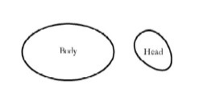  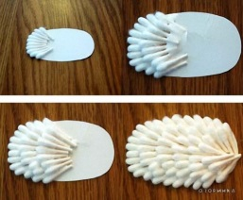  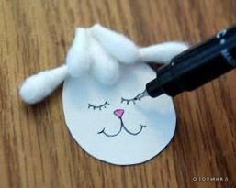  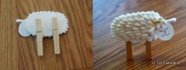 | Распределяет учащихся по группам. Наблюдает, советует, отвечает на вопросы учащихся, помогает затрудняющимся в выполнении задания. Контролирует соблюдение правил безопасной работы | http://ozorinka.ru/iz-vtorsyrya/podelki-iz-vatnix-palochek/item/75-ovecka-iz-vatnix-palocek | 29
4 | Рефлексия деятельности | Выставка работ учащихся. Обобщение полученных на уроке сведений, оценивание результатов работы | Рассматривают выполненные поделки, оценивают их, высказывая свои точки зрения | Организует обсуждение качества изготовления изделий, оценку каждой работы в процессе просмотра работ. Результаты оцениваются. Каждый выбирает лучшего, с его т.з. лучшую работу и отдает свой голос за нее. Понравилось ли вам работать на уроке? Благодаря кому и чему ваша работа получилась или не получилась? |  | 5

